I opgaven her skal du beregne hvor meget energi der kan medbringes på gokarten med el-motor. Skriv dine svar ind direkte under hvert spørgsmål.
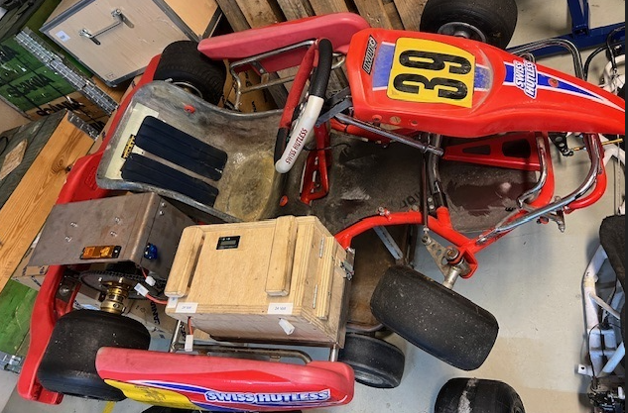

- Undersøg i Datablad for gokart batterier (findes i Moodle-rummet under Datablade og håndbøger) til hvor meget energi, målt i Ampere timer (Ah) der er i et helt opladet batteri på el-gokarten.

- Hvad er spændingen (Volt) på ét af gokartens batterier opgivet til?

Batteriet til gokarten er sammensat af i alt 4 batterier som er forbundet serielt som på billedet herunder:
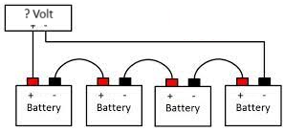
- Beregn hvor meget den samlede spænding som kommer ud af batteri trækassen til gokartens motor er
  - Hint: batterispænding pr. batteri * antal batterier

- Mål efter på batteriet med multimeteret for at se om du har regnet rigtigt. Mål i stikket vist i den gule cirkel på billedet her:
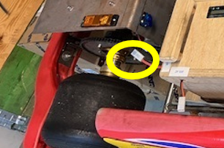

- Beregn ved brug af Ohm’s lov (effektformlen) hvor meget effekt der er i hele gokartens batteri.
  - Hint: effekt = amperetimer * strøm eller 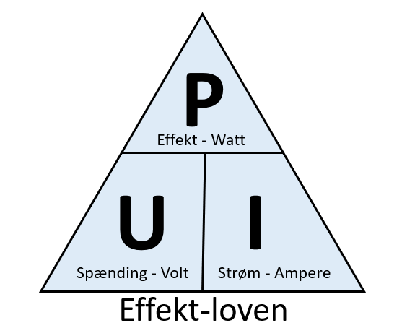

- I svar 3 har du beregnet effekten i Watt og vi ønsker at lave den om til kilowatt (kW). 1 kW = 1000 Watt så omregn så du får svaret fra opgave 3 lavet om til kW
  - Hint: Divider med tusind

- Hvor meget mere eller mindre energi er der på el-karten sammenlignet med det du beregnede på benzinkarten?

- Vi går ud fra at gokarten skal bruge samme energi som benzin gokarten, 1,5kW. I modsætning til benzin gokarten så er el-gokartens motor langt mere effektiv og vi kan regne med at den vil kunne omsætte 90% af energien til trækkraft. Beregn nu hvor længe el-gokarten vil kunne køre med et fuldt opladet batteri ved at udregne formlen her:
$\frac{(tal fra svar 4)kWh*0,25)}{1,5kW}= ___________h$(timer)

